**氧化还原反应和电化学复习**



日期： 时间： 姓名：

Date: Time: Name:

初露锋芒

**电化学腐蚀**

不纯的金属跟电解质溶液接触时，会发生原电池反应，比较活泼的金属失去电子而被氧化，这种腐蚀叫做电化学腐蚀。

钢铁在潮湿的空气中所发生的腐蚀是电化学腐蚀最突出的例子。

我们知道，钢铁在干燥的空气里长时间不易腐蚀，但潮湿的空气中却很快就会腐蚀。

原来，在潮湿的空气里，钢铁的表面吸附了一层薄薄的水膜，这层水膜里含有少量的氢离子与氢氧根离子，还溶解了氧气等气体，结果在钢铁表面形成了一层电解质溶液，它跟钢铁里的铁和少量的碳恰好形成无数微小的原电池。

在这些原电池里，铁是负极，碳是正极。铁失去电子而被氧化.电化学腐蚀是造成钢铁腐蚀的主要原因。

金属材料与电解质溶液接触，通过电极反应产生的腐蚀。

电化学腐蚀反应是一种氧化还原反应。

在反应中，金属失去电子而被氧化，其反应过程称为负极反应过程，反应产物是进入介质中的金属离子或覆盖在金属表面上的金属氧化物（或金属难溶盐）；

介质中的物质从金属表面获得电子而被还原，作为原电池的正极在均匀腐蚀时，金属表面上各处进行负极反应和正极反应的概率没有显著差别，进行两种反应的表面位置不断地随机变动。

如果金属表面有某些区域主要进行负极反应，其余表面区域主要进行正极反应，负极区和正极区组成了腐蚀电池。

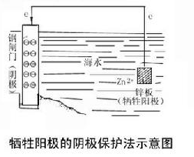直接造成金属材料破坏的是负极反应，可用导线将被保护金属与另一块活泼性更强的金属相连接，以使腐蚀发生在活泼型金属上（如图锌板）；或采用外接电源将负极连在需要保护的金属上，也能起到防护作用

 根深蒂固

1. **氧化还原反应基本概念**
2. **定义**

在反应中_____________________________的化学反应

1. 本质：_____________________________
2. 特征：_____________________________

**【练一练】**下列反应属于氧化还原反应的是________________。

①

②

③

④

⑤

⑥

⑦

⑧

1. **氧化剂、还原剂**
2. 氧化剂是指所含元素化合价下降(或得电子)的反应物；
3. 还原剂是指所含元素化合价升高(或失电子)的反应物。
4. **氧化性、还原性**
5. 氧化性是指物质得电子的性质【特征：反应中化合价降低、氧化剂】
6. 还原性是指物质失电子的性质【特征：反应中化合价升高、还原剂】
7. **氧化反应、还原反应**
8. 氧化反应：化合价升高，被氧化，发生氧化反应
9. 还原反应：化合价降低，被还原，发生还原反应
10. **氧化产物、还原产物**
11. 氧化产物：被________得到的产物叫氧化产物【化合价________】
12. 还原产物：被________得到的产物叫还原产物【化合价________】
13. **常见的氧化剂、还原剂**
14. 常见氧化剂

①活泼非金属单质：如O2、Cl2、Br2

②含高价金属阳离子化合物：如FeCl3等

③含某些较高化合价元素的化合物：如浓H2SO4、HNO3、KMnO4、HClO

1. 常见还原剂

①活泼或较活泼金属，如K、Ca、Na、Al、Mg、Zn

②某些低价的非金属阴离子，如Cl-、Br-、I-、S2-

③某些非金属单质C、H2

④含有较低化合价元素的化合物NH3、HCl、H2S、SO2、CO

⑤某些有机物HCHO、CH3CHO

**注意：**有些物质既具有氧化性又具有还原性，化合价处于最高价的时候只具有氧化性，化合价处于最低价的时候只具有还原性，那么中间价态呢？

**【练一练】**下列叙述中，正确的是 （ ）

A．还原剂在反应中失去电子发生还原反应

B．氧化还原反应的本质是电子发生转移

C．有单质产生的分解反应不一定是氧化还原反应

D．氧化还原反应中，一种元素的化合价升高，一定有另一种元素的化合价降低

1. **氧化还原反应与四大基本反应关系**

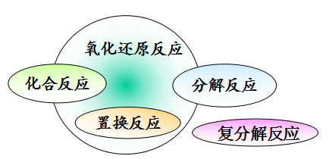

【思考1】四种基本反应类型和氧化还原反应的关系是什么？

【思考2】有单质参与的反应都是氧化还原反应吗？

**【练一练】**某元素从化合态变成游离态 （ ）

A．一定被氧化

B．一定被还原

C．可能是被氧化也可能是被还原

D．可能既不是被氧化也不是被还原

1. **氧化还原反应中电子转移的表示方法(单线桥法)**

**单线桥法：**表示反应物中元素原子发生电子转移的数目和情况。



①箭头代表电子转移过程，由化合价升高的元素指向化合价降低的元素（即还原剂→氧化剂）。

②在线上标出电子转移总数及电子的标识e

**【练一练】用单线桥法标出下列方程式中电子转移并判断氧化剂和还原剂**

①

氧化剂：____________；还原剂：____________

②

氧化剂：____________；还原剂：____________

③

氧化剂：____________；还原剂：____________

1. **氧化还原反应中基本规律**
2. 得失电子守恒：氧化剂得电子的总数＝还原剂失电子的总数。
3. 化合价升降守恒：化合价升高的总数＝化合价降低的总数。
4. 价态规律

①最高价态只有氧化性，最低价态只有还原性，中间价态既有氧化性，又有还原性。

②同种元素在不同价态间发生氧化还原反应时，化合价“只靠拢，不交叉”

③同一种元素相邻价态间不发生氧化还原反应。如SO2与浓硫酸不反应，可用浓硫酸干燥。

**【练一练】**H2S+H2SO4(浓)→S↓+SO2↑+2H2O中还原产物为_____________。

1. 强弱规律

氧化性 氧化剂>氧化产物 还原性 还原剂>还原产物

**【练一练】**根据下列反应判断氧化性由强到弱的顺序:___________________。

A．X2+2Z-→2X-+Z2 B．Z2+2W-→2Z-+W2 C．W2+2Y-→2W-+Y2

【小结】

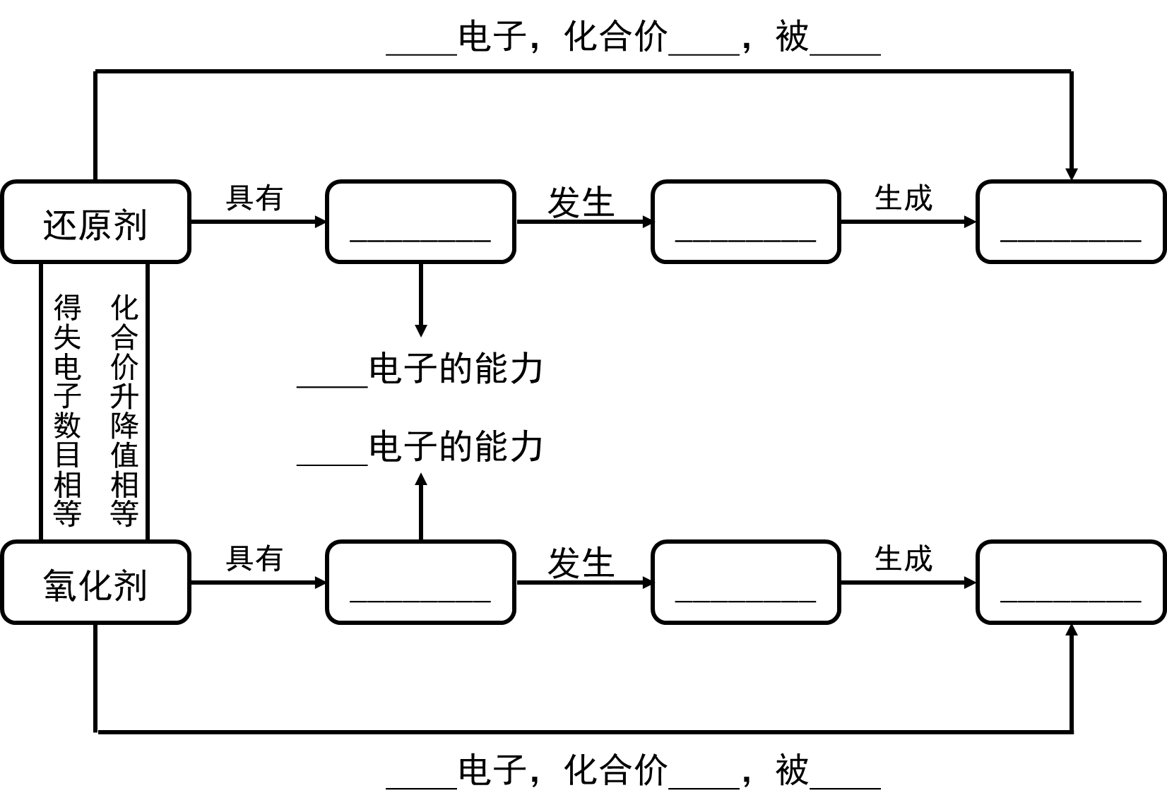

1. **原电池**
2. **定义：**

化学能可以转变为热量，还可以转变为其他形式的能量。是把_________转变为_______的装置

1. **生活中的原电池**

说说你知道的化学能转化为电能的例子。_________________________________。

1. **原电池工作原理**
2. 形成条件

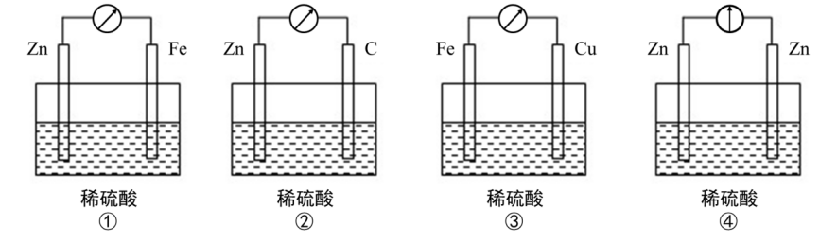①活泼性不同的金属作电极，活动性相对较强的金属作负极，活动性相对较弱的（或者能够导电的非金属）作正极（思考下列装置中是否有电流通过）；

②两个电极必须同时插入**电解质**溶液中；

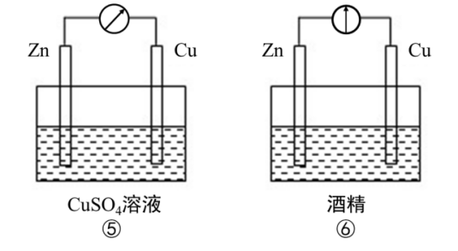

③形成闭合的回路

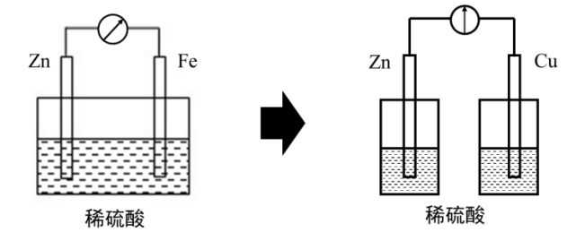

【小结】形成原电池的条件有：

1．有一个自发进行的氧化还原反应；

2．__________________________；

3．__________________________；

4．__________________________。

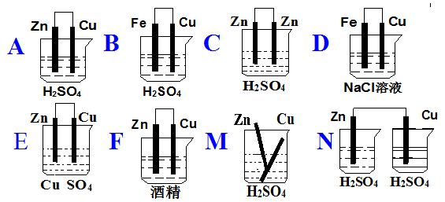**【练一练】**在下图所示的装置中，能够发生原电池反应的是 （ ）

1. 原电池的工作原理

如图是Cu­Zn原电池，

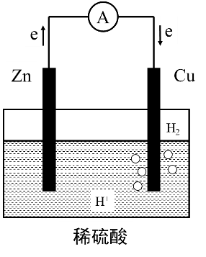

这里自发进行的氧化还原反应是：______________________；

|  |  |
| --- | --- |
| 实例 | 铜锌原电池 |
| 原理 |  |
| 形成条件 |  |
| 电极名称 | 由电极本身决定。  活泼金属一般是_________极；不活泼的金属或者石墨为______极。 |
| 电子流向 | （外电路）______极→______极 |
| 电流流向 | 与电子流向相反（______极流向______极） |
| 离子流向 | 阳离子（氢离子）向______极跑；阴离子（硫酸根）向______极跑。 |
| 电极反应 | 负极：__________________(______反应)  正极：__________________（______反应） |
| 能量转化 | ______能转化为______能 |

1. 原电池正负极判断

①根据电极材料判断一般情况下，活泼性强的金属为负极，活泼性较弱的金属或导电的非金属为正极。

②根据电极反应类型判断失去电子发生氧化反应的电极为负极，得到电子发生还原反应的电极为正极。

③根据电极反应现象判断  
参与电极反应不断溶解的电极为负极（燃料电池除外）；  
质量增加或附近有气泡产生的电极为正极。

④根据电子流动方向（或电流方向）判断  
在外电路中，电子由原电池的负极流向正极，电流由原电池的正极流向负极。

⑤根据电解质溶液中离子流动方向判断在内电路中，阳离子向正极移动，阴离子向负极移动。

⑥根据电池总反应式判断

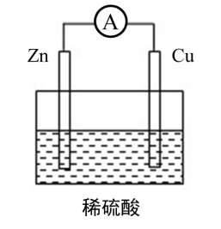若给出电池总反应式，通过标出电子转移的方向可知，失去电子的一极为负极，得到电子的一极为正极。

**【练一练】**将Zn棒和Cu棒用导线连接后，放入稀硫酸中，构成如图所示装置

1. 该装置名称是___________
2. 从能量角度分析，该装置是将______能转化为______能
3. 该装置中，Zn棒为______极（填正、负），发生____________反应（填写氧化或还原）
4. 装置工作时可观察到Cu棒上所产生的现象是____________________
5. **电解池**
6. **定义**

将电能转变成化学能的装置。

1. **形成条件**

（1）两电极接直流电源

（2）两电极同时插入同一电解质溶液

（3）用导线相互连接组成闭合回路

1. **电极判断**

阴极：与电源负极相连的

阳极：与电源正极相连的

1. **电极反应**

（1）阳极：

若为惰性电极，则电极本身不反应，溶液中的_________失去电子，发生________反应。

若为活性电极：则电极本身失去电子，发生氧化反应。

（2）阴极：

电极本身不反应，溶液中_____________在阴极上获得电子，发生________反应。

1. **电子及电流的流动方向**

电子的流向：电源负极→沿导线→阴极 阳极→沿导线→电源正极

溶液中的离子流向：阴离子→阳极 阳离子→阴极

【注意】电流的流向与电子的流向相反

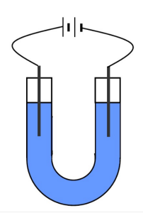

1. **电解氯化铜溶液**

（1）原理：_____________________________

（2）现象：

阴极：电极材料为铜，电极表面__________；

发生__________反应，电极方程式_____________________________

阳极：电极材料为石墨，产生____色的____，用_________试纸检验，发生_____反应； 电极方程式____________________________

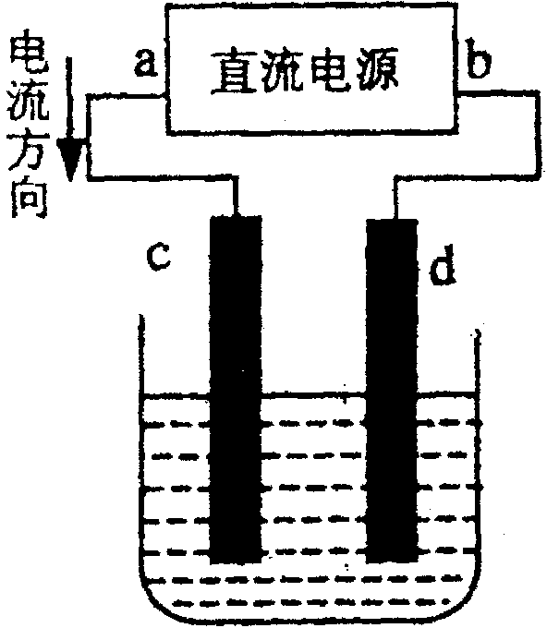【练一练】下图是电解CuCl2溶液的装置，其中c、d为石墨电极。

则下列有关判断正确的是 （ ）

A．a为负极，b为正极

B．a为阳极，b为阴极

C．电解过程中，d电极质量增加

D．电解过程中，氯离子浓度不变

1. **电解饱和食盐水：**

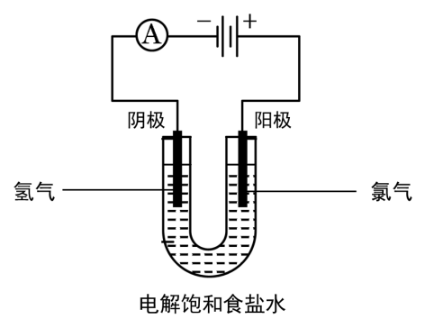

（1）原理：_________________，

（2）现象：两极产生气体的体积______，在溶液中滴入________，阴极附近溶液_____，说明阴极生成了_________。

（3）阳极：电极材料______，产生____色的____，用___________试纸检验，试纸变___，检验原理：________________________________。

（4）阴极：电极材料______，产生____色的____，点燃发出_____火焰，验纯方法：_________

1. 原电池与电解池比较

|  |  |  |
| --- | --- | --- |
| 装置 | 原电池 | 电解池 |
| 实例 | 铜锌原电池 | 电解氯化铜溶液 |
| 定义 | 将化学能转化为电能的装置 | 使直流电通过电解质溶液而发生氧化还原反应的装置 |
| 形成条件 | 两个活泼性不同的电极、电解质溶液、形成闭合回路、自发发生的氧化还原反应 | 直流电源、两个电极、电解质溶液、形成闭合回路 |
| 电极名称 | 由电极材料决定  负极-电子流出的电极  正极-电子流入的电极 | 由外电源决定  阳极-与电源正极相连的电极  阴极-与电源负极相连的电极 |
| 电子流向 | 负极→外电路→正极 | 电源负极→阴极；  阳极→电源正极 |
| 电流方向 | 正极→外电路→负极 | 电源正极→阳极  阴极→电源负极 |
| 电极反应 | 负极-氧化反应  正极-还原反应 | 阳极-氧化反应  阴极-还原反应 |
| 能量转化 | 化学能→电能 | 电能→化学能 |

 枝繁叶茂

**知识点1：氧化还原反应**

**题型一：氧化还原反应基本概念**

**例题1：**下列变化中，水只作为氧化剂的是 （ ）

A． B．

C． D．

**变式1：**下列制取单质的反应中，化合物作还原剂的是 （ ）

A． B．

C． D．

**变式2：**下列反应中，盐酸做氧化剂的是 （ ）

A．Zn+2HCl→ZnCl2+H2↑ B．CaCO3+2HCl→CaCl2+H2O+CO2↑

C．KClO3+6HCl→KCl+3Cl2↑+3H2O D．Ca(ClO)2+2HCl→CaCl2+2HClO

**例题2：**下列化学变化中，属于还原过程的是 （ ）

A．C→CO2 B．CO→CO2 C．CuO→Cu D．H2SO4→BaSO4

**变式1：**（双选）需要加入适当还原剂才能实现的变化是 （ ）

A．KClO3→KCl B．PCl3→PCl5 C．Cl2→Cl- D．C→CO2

**题型二：电子转移表示方法**

**例题1：**标出下列方程式中电子转移方向和数目

①2NaBr+Cl2→2NaCl＋Br2

②

③3Fe（NO3）2＋9HNO3→3Fe（NO3）3＋NO↑＋2H2O

④2KMnO4＋16HCl(浓)→2MnCl2＋2KCl＋5Cl2↑＋8H2O

⑤

⑥

**题型三：氧化还原反应基本规律**

**例题1：**能够说明金属活动顺序是Fe>Cu>Ag的一组离子方程式应是 （ ）

①2Fe3++Cu→2Fe2++Cu2+ ②Fe+Cu2+→Fe2++Cu

③Cu+2Ag+→Cu2++2Ag ④Ag+2HNO3→AgNO3+NO↑+H2O

⑤.Cu+2HCl不反应

A．①③ B．②③ C．①④⑤ D．③④

**变式1：**(双选)已知：X2、Y2、Z2、W2四种物质的氧化能力W2>Z2>X2>Y2，下列氧化还原反应能  
发生的是 （ ）  
A．2NaW＋Z2→NaZ＋W2 B．2NaX＋Z2→2NaZ＋X2C．2NaY＋W2→2NaW＋Y2 D．2NaZ＋X2→2NaX＋Z2

**知识点2：原电池**

**题型一：原电池形成条件**

**例题1：**下面装置不能组成原电池的 （ ）

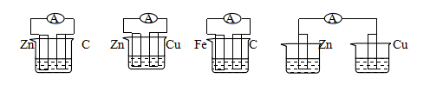

稀硫酸 CuSO4溶液 稀硫酸 稀硫酸 稀硫酸

A． B． C． D

**变式1：**在下图所示的装置中，能产生较强电流的是 （ ）

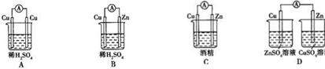



**题型二：电极判断、电极反应书写及反应现象**

**例题1：**如图所示，下列叙述正确的是 （ ）

A．过程中溶液的pH会减小 B．锌为正极，发生氧化反应

C．铜棒上反应为2H++2e→H2↑ D．电流方向从Zn经导线到Cu

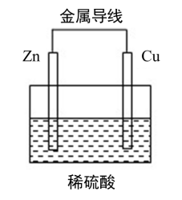**变式1：**关于如图所示装置的叙述，正确的是 （ ）

A．铜是阳极，铜片上有气泡产生 B．铜片质量逐渐减少

C．电流从锌片经导线流向铜片 D．氢离子在铜片表面被还原

**变式2：**用H2SO4溶液作电解质溶液的Zn—Cu原电池，下列有关说法正确的是 （ ）

A．在原电池中，电流流动的方向是从Zn电极流向Cu电极

B．原电池工作时，电解质溶液中的H+向Zn电极移动

C．原电池工作时，负极反应为Cu-2e→Cu2+

D．原电池工作一段时间后，电解质溶液的pH值升高

**知识点3：电解池原理及应用**

**题型一：电解饱和食盐水**

**例题1：**关于电解食盐水溶液，下列叙述正确的是 （ ）

A．电解时在阳极得到氯气，在阴极得到金属钠

B．若在阴极附近的溶液中滴入酚酞试液，溶液呈无色

C．若在阳极附近的溶液中滴入淀粉碘化钾试液，溶液呈蓝色

D．电解一段时间后，将全部电解液转移到烧杯中，充分搅拌后溶液呈中性

**变式1：**电解饱和食盐水，被还原的元素是 （ ）

A．钠元素 B．氯元素 C．氢元素 D．氧元素

**变式2：**电解原理在化学工业中有广泛的应用。如下图表示一个电解池，装有电解液C；A、B分别是两块电极板，通过导线与直流电源相连若AB都是惰性电极，电解质溶液C是饱和NaCl溶液，试判断

1. 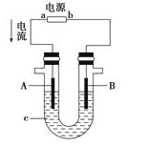a是________极（填正、负或者阴、阳）；B是________极
2. A电极上的电极反应式为________________________________
3. 检验A电极产物得方法是________________________________
4. 写出电解饱和食盐水的反应方程式________________________

**题型二：电解氯化铜溶液**

**例题1：**用惰性电极电解饱和CuCl2溶液，下列说法正确的是 （ ）

A．电解过程中在阴极产生氯气  
B．该过程是化学能转化为电能  
C．在阳极有Cu生成  
D．生成的氯气可以用湿润的淀粉碘化钾试纸检测出

**变式1：**用惰性电极电解氯化铜溶液，阴极表面_______。阳极用湿润的淀粉碘化钾试纸检验，试纸颜色_______写出两极上发生的电极反应式；

阴极：____________________________发生_______反应

阳极：____________________________发生_______反应

 瓜熟蒂落

1. 下列叙述正确的是 （ ）

A．在氧化还原反应中，失去电子的物质，所含元素化合价降低

B．凡有元素化合价升降的化学反应都是氧化还原反应

C．在氧化还原反应中所有的元素化合价都一定发生变化

D．有得电子能力的物质在反应中一定作氧化剂

1. 氧化还原反应中，水的作用可以是氧化剂、还原剂、既是氧化剂又是还原剂、既非氧化剂又非还原剂等。下列反应与2Al+2NaOH+2H2O→2NaAlO2+3H2↑相比较，水的作用相同的是 （ ）

A．2Na2O2+2H2O→4NaOH+O2↑

B．4Fe（OH）2+O2+2H2O→4Fe（OH）3

C．2Na+2H2O→2NaOH+H2↑

D．2F2+2H2O→4HF+O2

1. 在盛有稀H2SO4的烧杯中放入导线连接的锌片和铜片，下列叙述正确的是 （ ）

A．正极附近的SO42-离子浓度逐渐增大

B．电子通过导线由铜片流向锌片

C．正极有O2逸出

D．铜片上有H2逸出

1. 某金属与稀盐酸作用无氢气产生，该金属与铜能组成原电池，此金属是 （ ）
2. Mg B．Fe C．Ag D．Cu
3. 下列关于原电池的叙述正确的是（ ）
4. 原电池是将化学能转变成电能的装置
5. 在原电池中失去电子的一极是阴极
6. 原电池的两极一定是由活动性不同的两种金属组成
7. 原电池的负极发生的是还原反应

1. 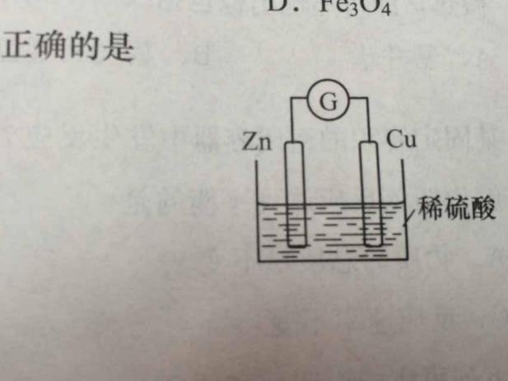右图是Cu-Zn原电池的装置示意图，下列叙述正确的是 （ ）

A．Zn片是阳极

B．H+在铜片上得电子

C．反应过程中电能转变为化学能

D．电子从锌片通过硫酸溶液流向铜片

1. 某反应中反应物和生成物有：H2SO4、SO2、H2O、I2和HI。其中I2的转变为I2→HI。

完成下列填空：

（1）I2发生________反应，HI是________产物。（均选填“氧化”或“还原”）

（2）反应中的还原剂是________

（3）写出该反应的化学方程式。________________________。

1. 从理论上分析，关于Fe—Cu（电解质溶液为CuSO4溶液）原电池的叙述正确的是 （ ）
2. 铜极为负极
3. 电子从铜沿导线转移到铁
4. 铁表面析出金属铜
5. 总反应为Fe+CuSO4→FeSO4+Cu
6. 下列关于原电池的叙述中，错误的是 （ ）
7. 原电池是将化学能转化为电能的装置
8. 用导线连接的两种不同金属同时插入液体中，能形成原电池
9. 在原电池中，电子流出的一极是负极，发生氧化反应
10. 在原电池中，电子流入的一极是正极，发生还原反应
11. 下列变化需要加入还原剂才能实现的是 （ ）
12. MnO4-→Mn2+
13. HCl→Cl2
14. Fe→Fe3+
15. KClO3→O2
16. 据下列反应判断有关的物质还原性由强到弱的顺序是 （ ）

H2SO3+I2+H2O→2HI+H2SO4 2FeCl3+2HI→2FeCl2+2HCl+I2

3FeCl2+4HNO3→2FeCl3+NO↑+2H2O+Fe(NO3)3

1. H2SO3＞I-＞Fe2+＞NO
2. I-＞Fe2+＞H2SO3＞NO
3. Fe2+＞I-＞H2SO3＞NO
4. NO＞Fe2+＞H2SO3＞I-
5. 从海水中可以提取溴，主要反应为：2Br-+Cl2→2Cl-+Br2，下列说法正确的是 （ ）
6. 溴离子具有氧化性
7. 氯气是还原剂
8. 该反应属于复分解反应
9. 氯气的氧化性比溴单质强

1. 氨气与氧化铜反应的化学方程式为：3CuO+2NH3→3Cu+N2+3H2O完成下列填空：
2. 该反应的还原剂是____________，发生还原反应的物质是____________。
3. 在方程式上标出电子转移的方向和数目。
4. 仔细分析下列反应的化合价变化，用单线桥法标出电子转移并判断氧化剂和还原剂。

①

氧化剂：____________；还原剂：____________

②****

氧化剂：____________；还原剂：____________

③

氧化剂：____________；还原剂：____________

④

氧化剂：____________；还原剂：____________

⑤

氧化剂：____________；还原剂：____________

1. 关于如右图所示装置的叙述，正确的是 （ ）

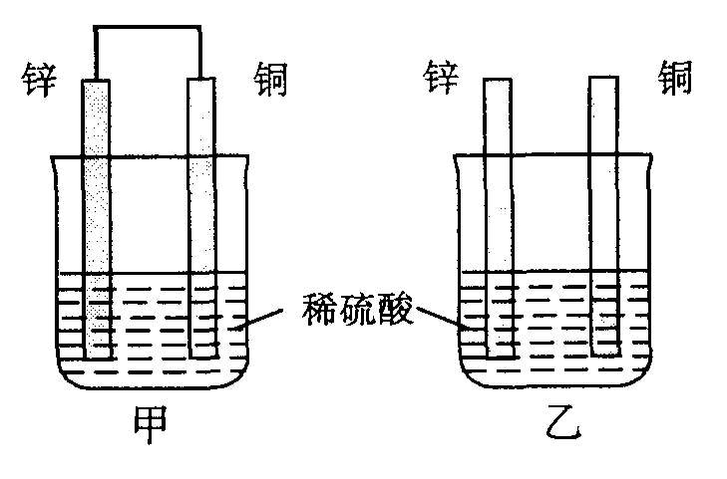A．两烧杯中铜片表面均无气泡产生

B．甲中铜片是正极，乙中铜片是负极

C．甲中电流从锌片经导线流向铜片

D．两烧杯溶液中的氢离子浓度均减小

1. 工业上，利用电解饱和食盐水制备氢氧化钠、氢气、氯气等重要的化工产品。电解时，与电源负极相连的电极称为阴极，与电源正极相连的电极称为阳极。回答下列问题。

（1）阴极的电极材料是______________，阳极的电极材料______________。

（2）电解过程中，阳极上有________色的气体产生，可用湿润的____________试纸检验该气体的生成，观察到的现象是______________________；阴极观察到的现象是________________，检验该产物的方法是_____________________________________。

（3）电解一段时间后，阴极区附近的溶液中滴加几滴无色酚酞溶液，观察到的现象是_____________

______________________，说明阴极区附近的溶液显__________（选填“酸”、“碱”或“中”）性

（4）电解饱和食盐水所得的产物中，将其中两种产物化合又可制得盐酸，其过程是将______在________中燃烧，把产物溶于水后即可制得，其反应方程式为______________________。

1. 某同学将粗盐配成饱和溶液，然后以石墨为电极电解该溶液，电解过程中可能出现的现象是（ ）

A．阴极区溶液变浑浊

B．在阳极区滴入石蕊试液，电极附近出现蓝色

C．在阴极区滴入酚酞溶液，电极附近颜色不变

D．阳极与阴极产生的气态物质的物质的量之比为1:2

1. 下列关于电解饱和食盐水的说法正确的是 （ ）

A．电解饱和食盐水的工厂可以生产盐酸

B．与电源正极相连的电极区有NaOH生成

C．与电源的负极相连的电极上有氯气生成

D．电解饱和食盐水的过程中Na+浓度减小

1. 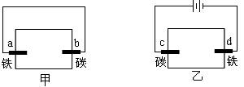滴有酚酞和氯化钠试液的湿润滤纸分别做甲、乙两个实验，能发现附近变成红色的电极 （ ）

A．ac B．bd C．ad D．bc

1. 人造卫星用到的一种高能电池—银锌电池，其电极反应为：Zn+2OH－-2e→Zn(OH)2 Ag2O+H2O+2e→2Ag+2OH－根据反应式判断氧化银是 （ ）

A．负极 被氧化 B．正极 被还原

C．负极 被还原 D．正极 被氧化